FORMULASI MOUTHWASH SARI RIMPANG JAHE (Zingiber officinale Roschoe) DAN UJI ANTIBAKTERI TERHADAP BAKTERI Streptococcus mutans.
DAN SPESIMEN SALIVA

SKRIPSI

OLEH:
NAILUL MUNA
NPM. 182114127

PROGRAM STUDI SARJANA FARMASI
FAKULTAS FARMASI
UNIVERSITAS MUSLIM NUSANTARA AL-WASHLIYAH
MEDAN
2020
FORMULASI MOUTHWASH SARI RIMPANG JAHE (Zingiber officinale Roschoe) DAN UJI ANTIBAKTERI TERHADAP BAKTERI Streptococcus mutans.
DAN SPESIMEN SALIVA

SKRIPSI
Diajukan untuk melengkapi dan memenuhi syarat-syarat untuk memperoleh
Gelar Sarjana Farmasi pada Program Studi Sarjana Farmasi Fakultas Farmasi
Universitas Muslim Nusantara Al-Washliyah

OLEH :
NAILUL MUNA
NPM. 182114127

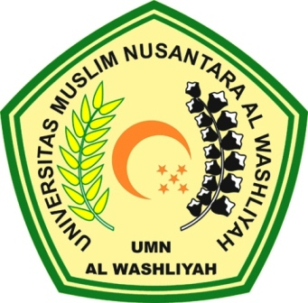

PROGRAM STUDI SARJANA FARMASI
FAKULTAS FARMASI
UNIVERSITAS MUSLIM NUSANTARA AL-WASHLIYAH
MEDAN
2020
FAKULTAS FARMASI
UNIVERSITAS MUSLIM NUSANTARA AL WASHLIYAH

TANDA PERSETUJUAN SKRIPSI

Nama : Nailul Muna
NPM : 182114127
Fakultas : Farmasi
Program Studi : Sarjana Farmasi
Jenjang Pendidikan : Strata Satu (S-1)
Judul : Formulasi Mouthwash Sari Rimpang Jahe (Zingiber officinale Roschoe) Dan Uji Antibakteri Terhadap Bakteri Streptococcus mutans Dan Spesimen Saliva

Pembimbing I Pembimbing II

(Dr. apt. Cut Fatimah, M.Si) (Melati Yulia Kusumastuti, S.Farm., M.Sc)

Penguji

(Dr. apt. Gabena Indrayani Dalimunthe, M.Si)

DIUJI PADA TANGGAL :
YUDISIUM

Panitia Ujian

Ketua Sekretaris

(Dr. KRT. Hardi Mulyono K. Surbakti) (apt. Minda Sari Lubis,S.Farm,M.Si)

